P.V. de Combinatie
Tijdrace vanuit Gent, 18 juni 2016
Winnaar: Erwin Houmes
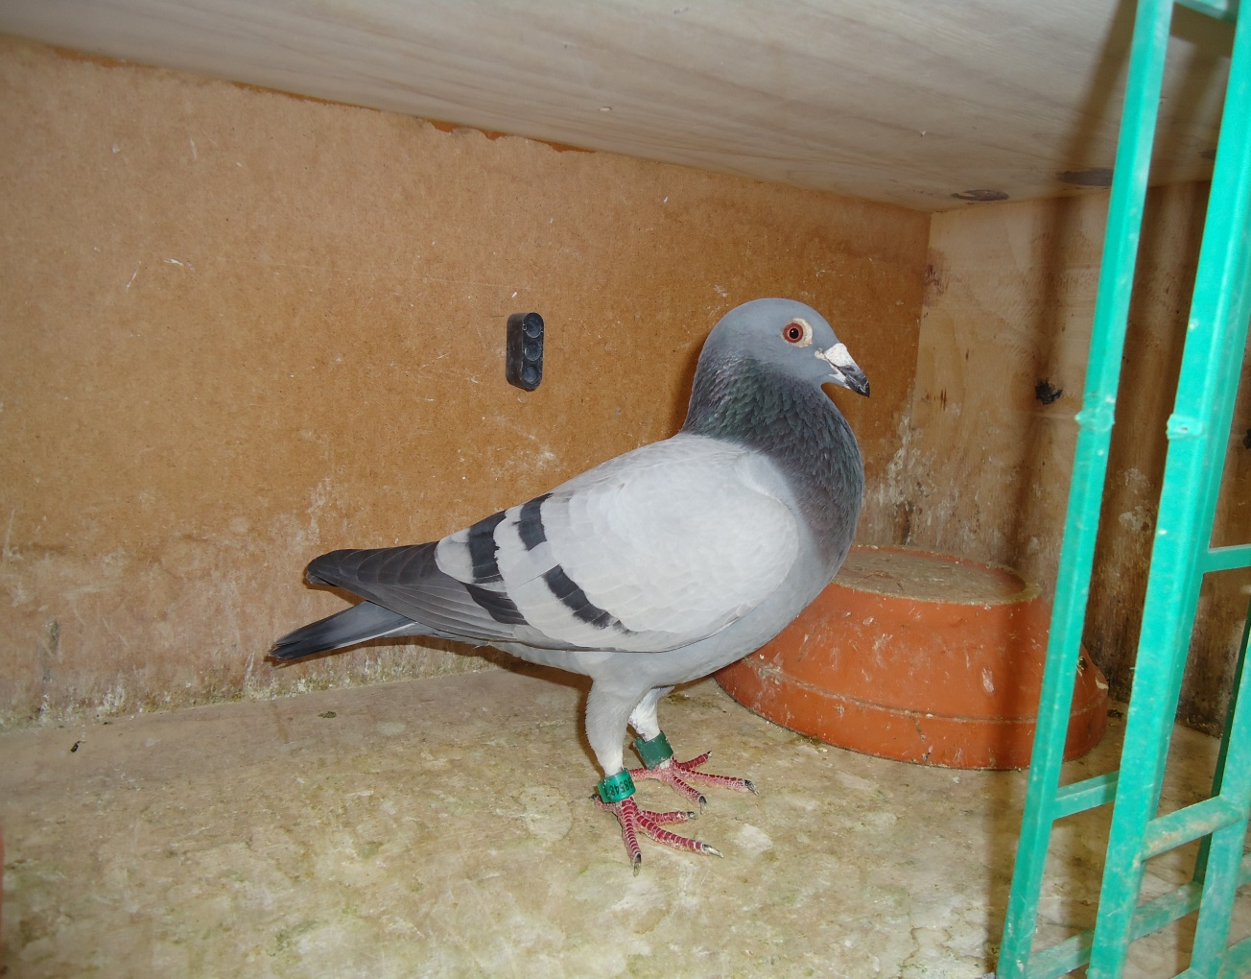
De NL 13-1298548 in z’n nette pak. Als je knapper bent dan je baas mag je alleen op de foto!

Zaterdagmorgen rond vijf uur werden de twee convoyeurs op wrede wijze door de wekker uit hun slaap gehaald om rond halfzes te vertrekken naar Gent om de duiven voor de jaarlijkse tijdrace van p.v. de Combinatie uit Middelburg aldaar te gaan lossen.
Als de buienradar klopte zou een breed regenfront om ongeveer negen uur de Zeeuwse kust bereiken en een snelle rekensom leerde ons dan om uiterlijk zeven uur te moeten starten met het lossen van de 31 ingezette duiven. Om de twee minuten los en als de laatste dan om ongeveer acht uur de vrijheid krijgt en naar huis vliegt zoals het behoort, dan krijgt hij slechts enkele regendruppels op de kop, zo was onze visie. En omdat wij; Tom Beekman en ondergetekende slechts een gemiddelde uit twee meningen moeten trekken, zijn we het altijd razendsnel eens! Geen instituut wedvluchtbegeleiding, geen regeltjes gestaafd op eigenbelang, geen bemoeizucht van wie dan ook… Gewoon zelf naar de lucht kijken en je boerenverstand laten werken. Héérlijk! We bepalen gewoon zelf wat we doen en dat heeft in het verleden al tot veel speculaties geleidt.
Want hoe kan het dat de winnaar al drie of meer jaren achtereen of Tom of Bram Beekman was? Dat was een vraag die dit jaar eens een keer niet aan de orde moest komen. Er moest maar eens een ander gaan winnen dit keer. Welnu, dat is gelukt, daarover straks meer.
Toen we de eerste duif losten om 06.58 uur en we vol goede moed de tweede al uit de mand graaiden om twee minuten later te gaan lossen, bleek de eerste niet te willen vertrekken. Zes minuten later vloog hij nog rond boven de auto, dan weer hoger, dan weer knijpend om te landen vlak boven onze hoofden. Ai.., daar hadden we niet op gerekend, dan gaan we toch nog in de regen vervallen, we zullen toch niet tot tien uur bezig hoeven zijn? Angstige voorgevoelens bekropen ons, de duiven goed vertrokken(!) maar straks in een konvooi van 31 stuks rondvliegend boven de losplaats? Gelukkig kwam het niet zover want de derde duif vertrok als een speer in de goede richting. Dat gaf de burger moed, we konden weer ademhalen zonder dat dit herrie maakte. Slechts enkelen bleven nog wat dom rondvliegen maar ja, dat waren er dan ook van…. Tja, van wie ook alweer, ik kan het zo gauw niet meer bedenken.
Van twee duivinnen wisten we een tijdje later nog steeds dat ze razendsnel vertrokken. Van Joachim en Noémi Houmes, twee trouwe jeugdige fans van onze vereniging, hun duiven waren echt voorbeelden voor de rest. Tom leverde zijn favorietenrol meteen in want zijn duif bleef ook maar rondtoeren daar. Met grote klappen omdat hij een duivinnetje ontdekt had wat van Dick Beekman bleek te zijn. Twee minuten eerder gelost, goed vertrokken, maar snakkend naar gezelschap weer teruggekeerd. Als je die dan samen rond ziet dartelen vraag je jezelf af of ze dezelfde dag nog wel thuis zullen zijn. Wat ze onderweg allemaal uitspookten, we zullen het nooit weten maar de tijd viel achteraf toch nog weer mee.
Terug naar de overwinnaar. Een doffer van Erwin, de “blauwe zitter” genaamd. Zijn naam doet geen snelheidsrakker vermoeden maar waarin kun je je meer vergissen dan in duiven? Ja, in mensen misschien maar dat even terzijde. De blauwe zitter, een overlevende van Auxerre, heeft in zijn vierjarige loopbaan al aardig wat meegemaakt. Na een vroege prijs op Sens bleef hij van Issoudun een poos weg om zwaar aangeslagen na enige tijd toch weer terug te keren. Hij was nu weer toe aan een lapvluchtje en dan is de tijdrace een leuke passende gelegenheid. Als enige duif vloog hij binnen de veertig minuten de afstand van 54 kilometer naar de Veerseweg. “Hij kwam aan alsof hij voor de eerste kwam” aldus Erwin. Dat dit ook zo zou zijn kon hij toen nog niet vermoeden.
Erwin klopte met deze overwinning nipt zijn eigen kinderen, bijna hadden ze het volledige podium bezet. Alleen vader Piet van Gijs nestelde zich er nog knus tussen op de tweede plaats. En die gunnen we dat natuurlijk van harte. Kent iedereen vader Piet? Nee? Da’s een gemis! De meest trouwe hokverzorger van onze Gijs die vorig seizoen twee nachten slecht sliep omdat de topduif van Gijs “verspeeld” was tijdens Gijs ’s vakantie maar gewoon in het hok van de jongen binnen was gelopen om daar een nieuwe romance te beginnen. Vertederend gewoon, dat moést er even tussen.
Een andere overwinnaar dus dit keer. Maar ook nu weer in nauwe familiebetrekking met een der convoyeurs. En dat blijft voor sommigen toch een erg vreemde en moeilijk te verteren zaak. Reden voor de penningmeester om met luide stem nieuwe tijdracelossingscommissieleden (fijn scrabblewoord) te ronselen tijdens de barbeque ’s avonds. Zwaaiend met geld, ach ja, zijn enige wapen, dat moet en mag toch gezegd worden, nietwaar Martin?
Aaa.

